Trường THCS Nguyễn Thị Hương ÔN TẬP
Họ và tên:……………………………………. MÔN SINH HỌC 7
Lớp 7A……

Câu 1: Đọc đoạn thông tin sau đây và trả lời các câu hỏi bên dưới (2.5 điểm)
Lớp lưỡng cư gồm ba bộ: Lưỡng cư có đuôi, Lưỡng cư không đuôi và Lưỡng cư không chân, chúng đều có đời sống gắn bó nhiều hoặc ít với môi trường nước. Lưỡng cư có ích cho nông nghiệp, vì chúng tiêu diệt sâu bọ, phá hoại mùa màng về ban đêm, bổ sung cho hoạt động của chim về ban ngày. Lưỡng cư còn tiêu diệt sinh vật trung gian truyền bệnh như ruồi muỗi…Lưỡng cư có giá trị thực phẩm, thịt ếch đồng là thực phẩm đặc sản. Bột cóc làm thuốc chữa bệnh suy dinh dưỡng ở trẻ em. Nhựa cóc (thềm tô) chế lục thần hoàn chữa kinh giật. Ếch đồng là vật thí nghiệm trong sinh học. Tuy nhiên, hiện nay số lượng Lưỡng cư bị suy giảm rất nhiều trong tự nhiên do săn bắn quá mức để làm thực phẩm, sử dụng thuốc trừ sâu và ô nhiễm môi trường vì thế chúng cần được bảo vệ và gây nuôi thêm nhiều hơn nữa.
a) Lớp Lưỡng cư gồm mấy bộ? Nêu ít nhất 2 đại diện mỗi bộ.

b) Dựa vào đoạn thông tin trên hãy nêu 5 vai trò của Lưỡng cư đối với tự nhiên và con người?

c) Hiện nay số lượng của các loài Lưỡng cư như thế nào? Nêu ít nhất 4 nguyên nhân gây nên tình trạng trên.

d) Em hãy nêu ít nhất 5 biện pháp làm giảm thiểu vấn đề nói trên.

Câu 2: Quan sát hình vẽ sau rồi trả lời các câu hỏi bên dưới (2.5 điểm):
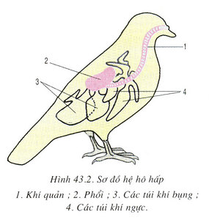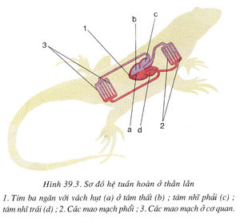
Dựa vào hình vẽ trên hãy tìm điểm khác nhau về hệ hô hấp của chim bồ câu và thằn lằn bóng đuôi dài
Chim bồ câu | Thằn lằn
……………………………………………...  ……………………………………………...  ……………………………………………...  ……………………………………………... | ……………………………………………...  ……………………………………………...  ……………………………………………...  ……………………………………………...

Câu 3: Hãy so sánh kiểu bay vỗ cánh và bay lượn bằng cách đánh dấu (x) vào ô trống.
(2.5 điểm)
Các động tác bay | Kiểu bay vỗ cánh | Kiểu bay lượn
Cánh đập liên tục
Cánh đập chậm rãi và không liên tục
Cánh dang rộng mà không đập
Bay chủ yếu dựa vào sự nâng đỡ của không khí và hướng thay đổi của các luồng gió
Bay chủ yếu dựa vào động tác vỗ cánh

Câu 4: Đọc đoạn thông tin sau đây và trả lời các câu hỏi bên dưới (2.5 điểm)
Trên thế giới có khoảng 6500 loài bò sát. Ở Việt Nam đã phát hiện 271 loài. Chúng có da khô, vảy sừng bao bọc và sinh sản trên cạn. Bò sát hiện nay được xếp 4 bộ: Bộ Đầu mỏ, bộ Có vảy, bộ Cá sấu và bộ Rùa gồm một số loài rùa cạn, một số loài rùa nước ngọt, ba ba sống chủ yếu ở nước ngọt, rùa biển sống chủ yếu ở biển.
a) Đoạn thông tin trên nói về vấn đề gì?

b) Lớp Bò sát có đa dạng không? Chứng minh.

c) Từ đó trình bày đặc điểm chung của lớp Bò sát.

